Jmeter使用前需要安装JDK并进行配置，配置教程可自行百度，下面是打开Jmeter后的操作流程：

1. 添加线程组，按需要修改参数值

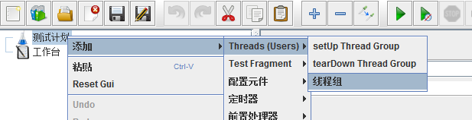

1. 添加HTTP请求，按需要修改参数值

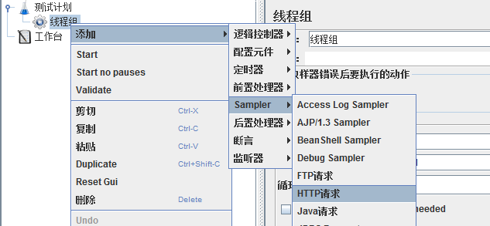

1. 添加响应断言，按需要修改参数值

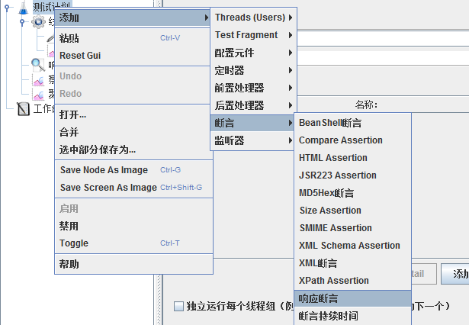

1. 添加断言结果

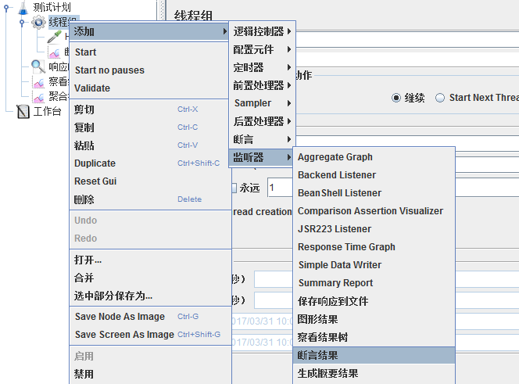

1. 添加查看结果树

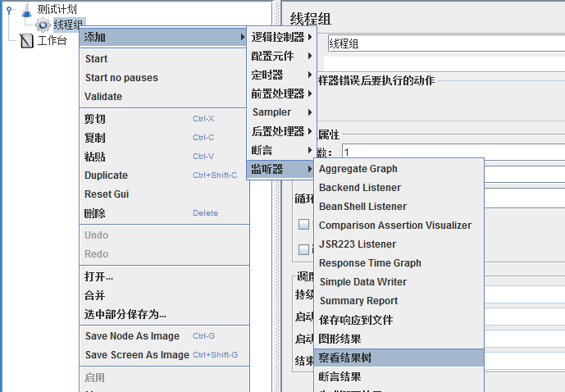

1. 运行即可
2. 如果是做性能测试，可添加聚合报告协助分析

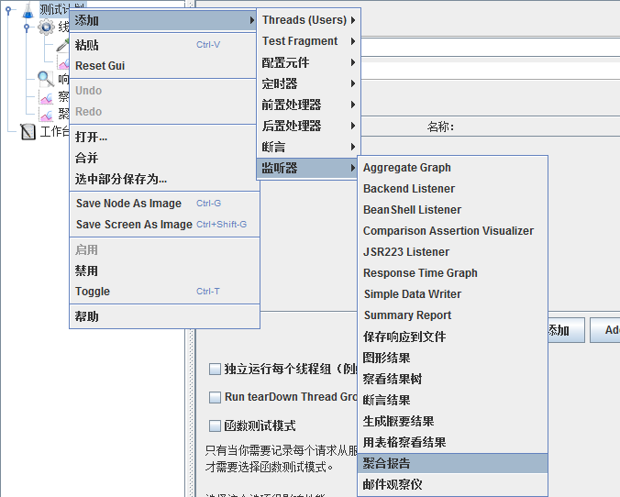

【线程组】

线程数：虚拟用户数。

准备时长：虚拟用户数需要多长时间全部启动。如果线程数为20，准备时长为10 ,那么需要10秒钟启动20个线程，也就是每秒钟启动2个线程。

循环次数：每个线程发送请求的次数。如果勾选了“永远”，那么所有线程会一直发送请求，一直到选择停止运行脚本。

【HTTP请求】

服务器名称或IP：HTTP请求发送的目标服务器名称或IP地址。

端口号：目标服务器的端口号，默认值为80。

协议：向目标服务器发送HTTP请求时的协议，可以是http或者是https ，默认值为http 。

方法：发送HTTP请求的方法，可用方法包括GET、POST、HEAD、PUT、OPTIONS、TRACE、DELETE等。

Content encoding ：内容的编码方式，默认值为iso8859。

路径：目标URL路径(不包括服务器地址和端口)。

自动重定向：如果选中该选项，当发送HTTP请求后得到的响应是302/301时，JMeter 自动重定向到新的页面。

Use keep Alive ： 当该选项被选中时，jmeter 和目标服务器之间使用 Keep-Alive方式进行HTTP通信，默认选中。

Use multipart/from-data for HTTP POST：当发送HTTP POST 请求时，使用Use multipart/from-data方法发送，默认不选中。

Parameters： 在请求中发送URL参数，对于带参数的URL，jmeter提供了一个简单的对参数化的方法。用户可以将URL中所有参数设置在本表中，表中的每一行是一个参数值对(对应RUL中的 名称1=值1)。

File Upload：在请求中发送文件，通常，HTTP文件上传行为可以通过这种方式模拟。

【查看结果树】

【聚合报告】

Label：每个 JMeter 的 element（例如 HTTP Request）都有一个 Name 属性，这里显示的就是 Name 属性的值。

#Samples：表示你这次测试中一共发出了多少个请求，如果模拟10个用户，每个用户迭代10次，那么这里显示100。

Average：平均响应时间m，默认情况下是单个 Request 的平均响应时间。

Median：中位数，也就是 50％ 用户的响应时间。

90% Line：90％ 用户的响应时间。

Min：最小响应时间。

Max：最大响应时间。

Error%：本次测试中出现错误的请求的数量/请求的总数。

Throughput：吞吐量，默认情况下表示每单位时间完成的请求数。

Received KB/Sec：每秒从服务器端接收到的数据量。

Sent KB/Sec：每秒发送到服务器的数据量。